Thứ tư ngày 15 tháng 9 năm 2021

Họ và tên:…………………………………………….

Lớp : …………………………………………………

**BÀI ÔN TẬP LỚP 5**

**Toán: Ôn tập về hình học**

**Bài 1:** Hãy điền tên góc (góc nhọn, góc tù, góc bẹt, góc vuông) thích hợp với mỗi hình dưới đây.

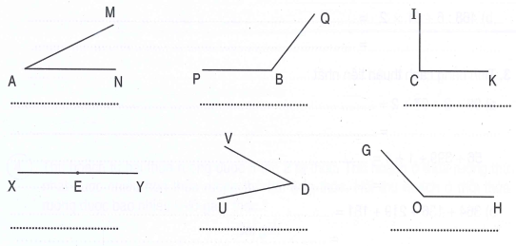

**Bài 2:** Điền số thích hợp vào chỗ trống:

* Hình vuông có cạnh 4cm thì:

1. Chu vi hình vuông đó là ………………….. cm
2. Diện tích hình vuông đó là: ………………. cm2

* Hình chữ nhật có chiều dài 8dm, chiều rộng 5dm thì:

1. Chu vi hình chữ nhật đó là ………………. dm
2. Diện tích hình chữ nhật đó là: …………….. dm2

**Luyện từ và câu: Ôn tập về Trạng ngữ**

Bài 1. Hãy kể tên những loại trạng ngữ em đã học ở lớp 4?

………………………………………………………………………………………………………………………………………………………………………………………………………………………………………………………………………………………………………………………………………………………………………………………………………………………………………………………..

Bài 2. Xác định trạng ngữ của các câu sau và cho biết trạng ngữ đó chỉ nơi chốn, nguyên nhân, phương tiện hay mục đích của sự việc nêu trong câu?

a)Bằng một giọng thân tình, thầy khuyên chúng em gắng học bài, làm bài đầy đủ.

……………………………………………………………………………………..

b). Ngày qua, trong sương thu ẩm ướt vào mưa rây bụi mùa đông, những chùm hoa khép miệng bắt đầu kết trái.

………………………………………………………………………………………c)Nhờ siêng năng, cần cù, cậu vượt lên đầu lớp.

……………………………………………………………………………………….d). Với óc quan sát tinh tế và dôi bàn tay khéo léo, người nghệ sĩ dân gian đã sáng tạo nên những bức tranh làng Hồ nổi tiếng.

…………………………………………………………………………………….

đ)Trên nền cát trắng tinh, nơi ngực cô Mai tì xuống đón đường bay của giặc, mọc lên những bông hoa tím.

………………………………………………………………………………………e). Nhằm giáo dục ý thức bảo vệ môi trường cho học sinh, các trường đã tổ chức nhiều hoạt động thiết thực.

………………………………………………………………………………………g).Do mải chơi, Tuấn không làm được bài tập.

………………………………………………………………………………………h) Giữa đồng bằng xanh ngắt lúa xuân, con sông Nậm Rốm trắng sáng có khúc ngoằn ngoèo, có khúc trườn dài.

……………………………………………………………………………………….i)Hồi còn đi học, Hải rất say mê âm nhạc.

………………………………………………………………………………………k). Qua khe dậu, ló ra mấy quả đỏ chói.

……………………………………………………………………………………

l). Dưới ánh trăng, dòng sông sáng rực lên, những con sóng nhỏ vỗ nhẹ vào hai bờ cát.

………………………………………………………………………………………m) Để tiêm phòng dịch cho trẻ em, tỉnh đã cử nhiều đội y tế về các bản.

………………………………………………………………………………………n) Từ phía chân trời, trong làn sương mù, mặt trời buổi sớm đang từ từ mọc lên.

………………………………………………………………………………………o)Vì Tổ quốc, thiếu niên sẵn sàng!

………………………………………………………………………………………..

Bài 3. Em hãy đặt một câu có trạng ngữ với mỗi trường hợp sau:

a)Trạng ngữ chỉ nơi chốn

………………………………………………………………………………………………………………………………………………………………………………

b)Trạng ngữ chỉ thời gian.

………………………………………………………………………………………………………………………………………………………………………………..

c)Trạng ngữ chỉ nguyên nhân

………………………………………………………………………………………………………………………………………………………………………….........d)Trạng ngữ chỉ phương tiện

……………………………………………………………………………………………………………………………………………………………………………….đ)Trạng ngữ chỉ mục đích.

……………………………………………………………………………………………………………………………………………………………………………….